**Báo Cáo Dự Án Cuộc Thi KHKT Cấp Trường 2023 (Beta)**

**StdudyZone**Vùng Học Tập

# **PHỤ LỤC**

# Chương 1: Tổng quan về dự án

1.1. Giới thiệu về dự án

1.2. Lí do chọn dự án

# Chương 2 Tổng quan về trang web

2.1. Giao diện, hướng dẫn sử dụng

2.2. Đối tượng hướng đến

2.3. Vấn đề kỹ thuật

# Chương 3: Kết luận và hướng phát triển

3.1. Tác dụng, điểm mạnh

3.2. Hạn chế

3.3. Hướng phát triển trong tương lai

3.4. Khả năng thương mại hóa

# Chương 4: Nhóm thực hiện

# Chương 5: Tài liệu tham khảo

# **CHƯƠNG 1**

# **TỔNG QUAN VỀ DỰ ÁN**

## Giới thiệu qua về dự án

Trong thời đại hiện nay nếu học sinh coi việc học chỉ quanh quẩn ở những trang giấy với hàng loạt từ mới và cấu trúc công thức mới trong 1 môi trường yên tĩnh không có những thứ “sáng tạo mới”, họ sẽ nhanh chóng cảm thấy chán nản và muốn bỏ cuộc. Mặc dù công thức, cấu trúc câu và các quy tắc ngữ pháp là những phần quan trọng hàng đầu trong hành trình phát triển kiến thức. Nhưng sự nhàm chán trong cách học sẽ trở thành một lực cản thực sự và điều đó có thể khiến bạn không thể cải thiện các kỹ năng của mình như mong muốn.

**1.2 Lí do chọn dự án**

Một môi trường tốt nhất, đầy đủ nhất, tối ưu nhất cho việc học luôn là một vấn đề luôn được quan tâm cho giới trẻ hiện nay. Giới trẻ luôn tìm kiếm một trang *Web* có thể có đấy đủ chức năng họ cần cho tập trung học, có thể là âm nhạc, hình ảnh, hay một cơ chế “**ngăn cản**” họ mất tập trung, một môi trường thi đấu coi việc học như một “trò chơi leo rank” để họ có mục tiêu, con “Boss” họ cần vượt qua trong chính môi trường của chính họ và ***StudyZone***  cũng từ đó mà ra đời

# **CHƯƠNG 2**

# **TỔNG QUAN VỀ TRANG WEB**

**2.1 Giao diện, hướng dẫn sử dụng**

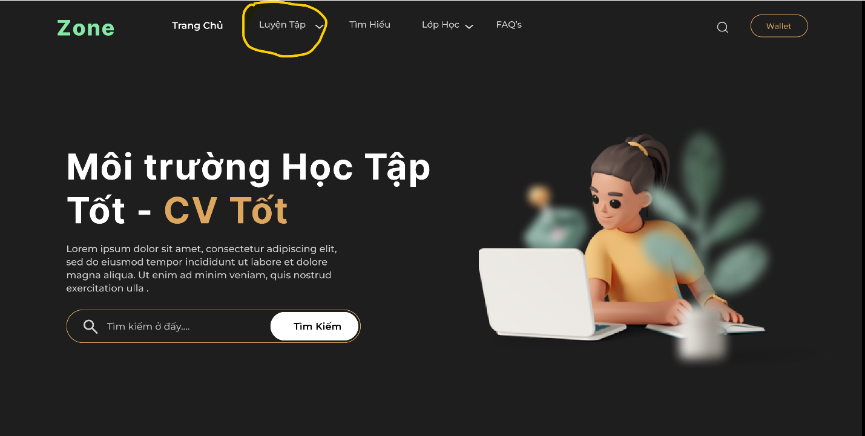

Người dùng sẽ khởi đầu ở trang *landing.* Ở trang này, người dùng có thể nắm được các thông tin cơ bản về trang web. Ở phía trên trang web, người dùng có thể thấy nút *“Luyện Tập”,* bấm vào và người dùng có thể di chuyển đến trang chủ (Room).

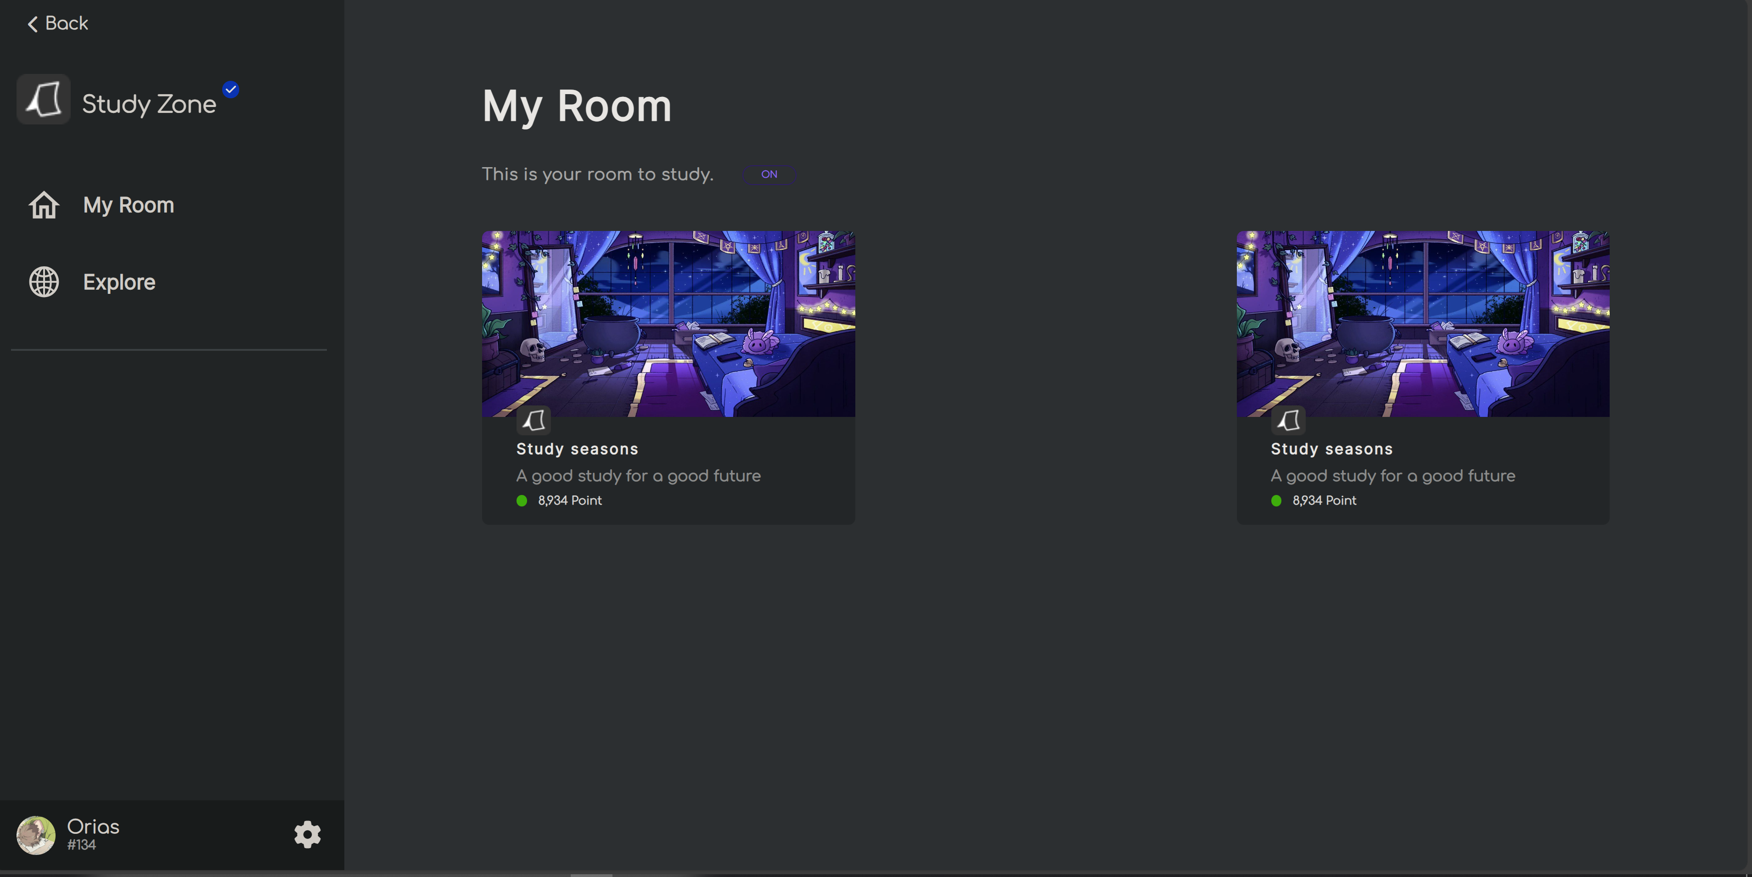

Tại “*Room*”, người dùng có thể thấy nhìn thấy các phòng được trang web đề xuất và chia ra thành nhiều phần như phòng thi Tin Học, Trắc Nhiệm, hay Ielts Speaking,.. . Ở bên trái người dùng có các lựa chọn như *Bảng Xếp Hạng*, *Khám Phá*, …. có thể cho người dùng tùy chọn cho riêng mình lựa chọn riêng mình. Giao diện dễ dùng không quá phức tạp đánh thẳng vào trọng tâm cái mà người dùng cần sử dụng, tránh việc quá nhiều lựa chọn gây hoang mang cho người dùng. (Việc chọn nền xám phù hợp với thị hiếu ngày này, tránh việc ánh sáng quá chói hoặc quá khó nhìn màu. Bên cạnh đó còn mạng lại cảm giác *Công Nghệ*…)

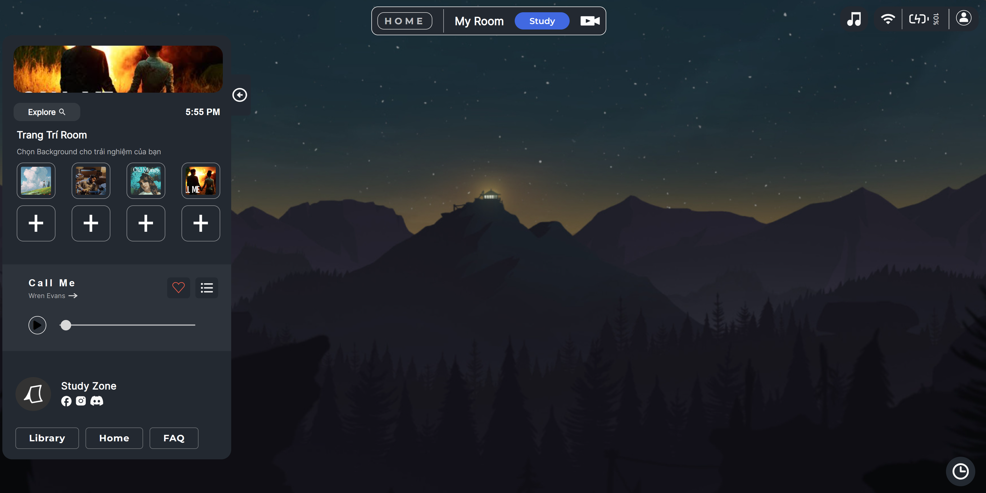

Bắt đầu bằng việc vào vùng *Zone*, người dùng sẽ được mở đầu bằng 1 bản nhạc thể hiện sử khẩn trưởng, không hề chậm trễ của việc học. Ấn vào *“Study”* để vào chế độ *Full* màn hình giúp cho không gian học trở nên rộng rãi, thoáng đồng thời tránh việc nhìn thấy hiển thị thông báo từ Messenger, Facebook, Zalo,… hay các ứng dụng nhắn tin khác mà chỉ tập trung, đắm chìm trong không gian trước mặt bạn, trong *“Vùng “* của chính bạn. Bên cạnh đó, người dùng còn có thể tùy chọn nhạc của mình trong *“Thư viện nhạc”* của Web hay tự thay đổi nền mà mình thấy hợp cho việc tập trung học của chính mình.

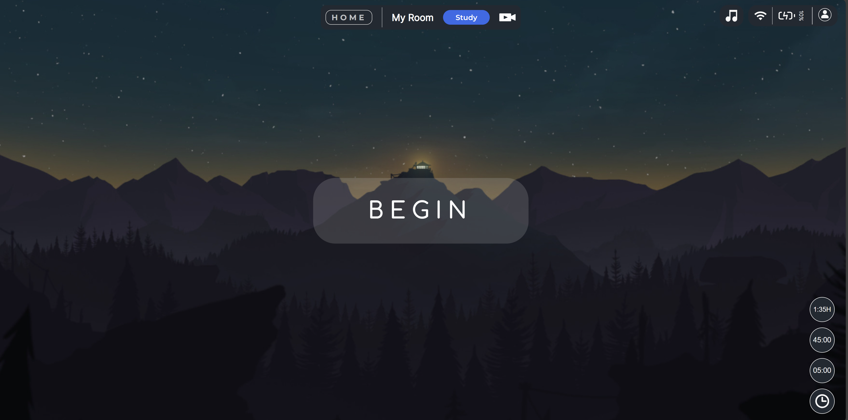

Tại phòng học, người dùng cũng có thể lựa chọn chế độ *“Học theo thời gian”* để tăng độ tập trung và tốc độ làm bài. Việc lựa chọn tùy vào mức thời gian thế nào sẽ do người dùng tùy chọn, hiện tại trang Web hiện có 3 mức thời gian cơ bản nhất bao gồm *5 phút*, *45 phút* và *90 phút (1 tiếng 30 phút)* tương ứng với từng loại kiểm tra thông thường trên trường học hiện này. Đến khi kết thúc thời gian, dòng chữ *“TIME OUT”* sẽ hiện ra, đồng thời một tiếng chuông thoát ra khỏi máy báo hiệu thời gian đã kết thúc…

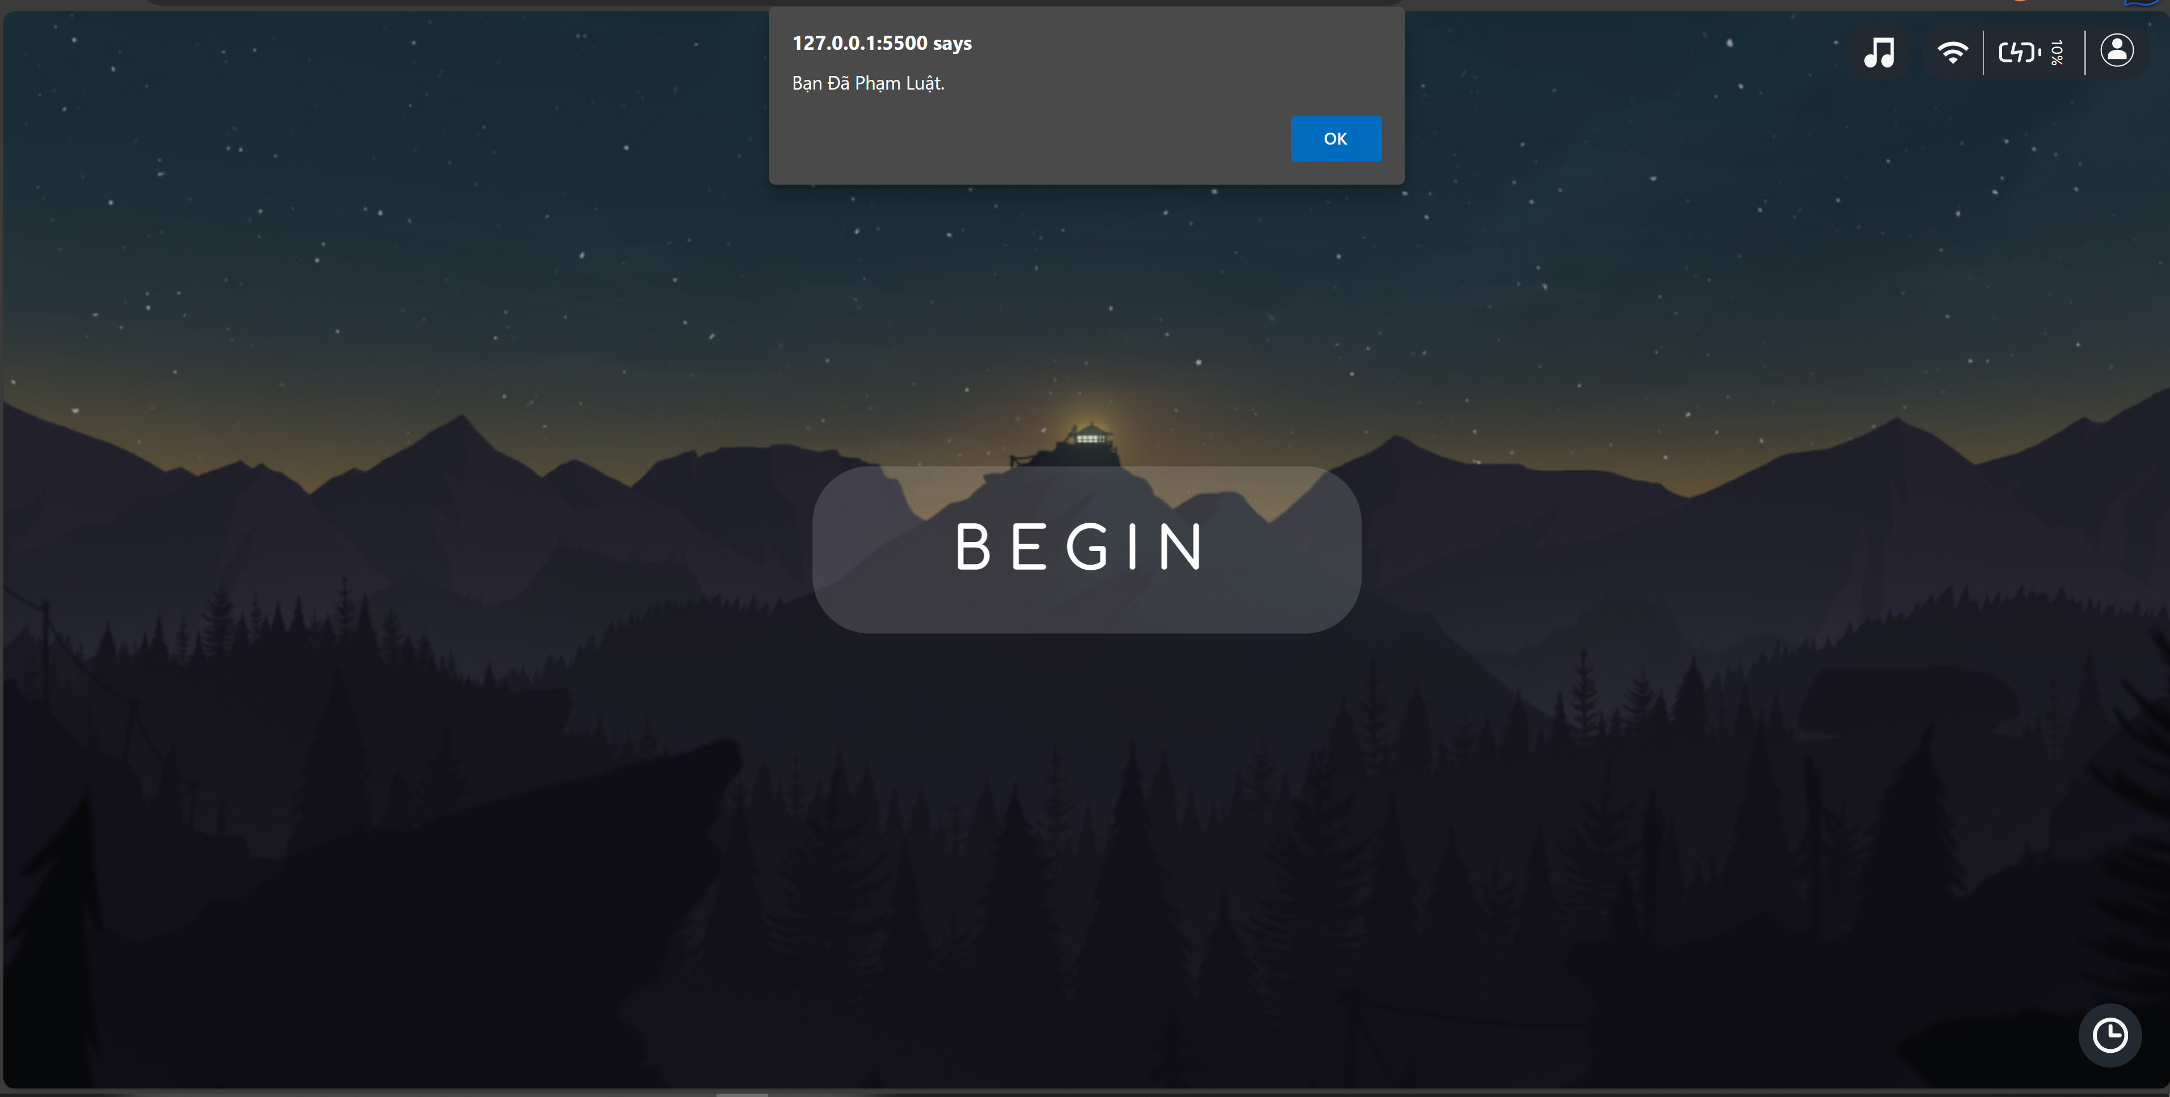

Ở màn hình học còn có chức năng *“ Thi “* vốn được tạo ra nhằm tránh gian lận trong kỳ thi trực tuyến Online một cách hiệu quả nhất. Khi đã lựa chon vào chế độ thi thì trang Web sẽ có thể “*chặn”* mọi trang Web bên cạnh nó. Chặn ở đây chính là việc bạn không thể thoát ra khỏi “vùng: của trang Web này, mỗi khi người dùng chuyển sang Tab mới hay ấn vào App khác bên dưới thanh *TaskBar* hay thậm chí tạo một Window mới thì trang web vẫn sẽ tiếp tục đếm số giây bạn thoát ra khỏi vùng học ấy, số giây ấy sẽ được quy đổi ra điểm sẽ bị trừ vào số điểm tổng trên BXH của bạn. Tùy thuộc vào thời gian bạn đã *“gian lận”…*

**2.2 Đối tượng hướng đến**

* Những người đang cần tìm kiếm một môi trường học tập phù hợp với đầy đủ các loại tính năng giúp học tập trung một cách hiệu quả
* Những thầy cô, học sinh muốn một nguồn tài liệu phong phú, một kỳ thi đầy đủ công bằng, một môi trường thi hợp *“tính thẩm mỹ”*
* Một học giả muốn thử sức cạnh tranh với người khác thông qua việc học và độ chăm chỉ của chinh mình, thông qua việc học để đạt được ước mơ

**2.3 Vấn đề kỹ thuật**

Ngôn ngữ: HTML, CSS, Javascript, Python, SQL

Công cụ lập trình: Visual Studio Code

Công cụ đồ họa : Figma

Sử dụng Micro-framework Flask cho back-end và thư viện AOS để làm hoạt họa (animation).

# **CHƯƠNG 3**

# **KẾT LUẬN VÀ HƯỚNG PHÁT TRIỂN**

**3.1 Tác dụng, điểm mạnh**

Trang web có thể giúp người dùng dễ dàng tập trung vào việc học thông qua việc tạo một môi trường học hiệu quả với đầy đủ tính năng cơ bản mà người dùng có thể nghĩ tới

Trang web có nhiều điểm mạnh như:

1. Giao diện dễ nhìn, dễ thao tác, dễ điều hướng, thân thiện người dùng, bắt mắt.
2. Tính năng đầy đủ với từng người thông qua điều kiện học của họ
3. Chức năng bảng xếp hạng leo rank học tập tăng mức độ vào học nhiều người.

**3.2 Hạn chế**

Do dự án còn non trẻ nên vẫn còn 1 vài hạn chế:

1. Cơ sở dữ liệu chưa đủ lớn
2. Chỉ hỗ trợ trên máy tính, Laptop

Tuy nhiên, các hạn chế trên không quá khó để khắc phục.

**3.3 Hướng phát triển trong tương lai**

Trong tương lai, nhóm phát triển chúng em nhắm tới việc cải thiện trang web bằng việc thêm các tính năng mới cũng như cải thiện các tính năng đã có:

* Tạo một hệ thống bảng xếp hạng dựa trên điểm lấy từ việc học, thông quá đó có thể tạo nên một cái Shop chứa những đồ vật năng cấp Room của chọ trao đổi bằng điểm học tăng độ hứng thú với việc học trong trang web
* Liên kết với phần mềm VSCode, CodeBlock,… trên chế độ Thi, cho phép app có thể sử dụng tăng việc sử dụng web cho các kỳ thi lập trình Tin Học
* Mở rộng nội dung của trang web bằng cách thêm diễn đàn chia sẻ việc học, các nơi thảo luận và trả lời câu hỏi …
* Thêm tính năng tạo tài khoản và đăng nhập. Tài khoản của người dùng sẽ được lưu trên máy chủ và có thể truy cập từ bất cứ thiết bị nào tại bất cứ đâu.
* Thêm con bot AI Speaking và AI Writing cho việc luyện lắng nghe và viết và từ đó tự động sửa chữa lại bài nói và bài nghe, đưa ra các gợi ý để phát triển…
* Mở rộng cơ sở dữ liệu.
* Huấn luyện để tăng độ chính xác của thuật toán AI.

**3.4 Khả năng thương mại hóa**

Hiện nay, trên thị trường chưa có quá nhiều trang web Học tập zoom mà có đầy đủ tính năng nhất là ở Việt Nam, cũng có rất ít trang web tự học và thi một cách công tâm hỗ trợ cho môn thi là Tin Học, từ đó có thể thấy *StudyZone* là một trang web khá mới lạ, độc đáo, mang nhiều tiềm năng.

Về lợi nhuận, trang web có thể kiếm tiền qua các kênh sau:

* Làm nơi quảng bá: như đã nói, một trong số những hướng phát triển trang web trong tương lai là mở rộng nội dung bao gồm cả thư viện đề. Trang web có thể nhận làm nơi quảng bá cho các khách hàng, trung tâm muốn quảng cáo
* Chia sẻ thông tin người dùng: trong thời đại 4.0 hiện nay, thông tin người dùng là một mỏ vàng rất lớn và đầy tiềm năng. Trang web có thể kiếm tiền bằng cách chia sẻ những thông tin của người dùng như người dùng hứng thú với loại thức ăn nào, người dùng hoạt động vào khung giờ nào… với các tổ chức có nhu cầu.
* Thu phí đối với người dùng có tài khoản. Ngoài việc cho phép người dùng có tài khoản miễn phí, trang web có thể cho phép người dùng trả một lượng phí nhỏ để có thêm nhiều đặc quyền so với tài khoản miễn phí. VD như: bình luận của người dùng về các bài tập được đưa lên đầu, các bài đăng của người dùng trả phí được ưu tiên lên trang nhất, được nhận những tính năng đặc biệt cho Room, tùy biến tùy chỉnh cho Room thêm nhiều màu sắc…

# **CHƯƠNG 4**

# **NHÓM THỰC HIỆN**

-Võ Khánh Toàn: Front-end, Back-end, Designer, Content-creator,…

# **CHƯƠNG 5**

# **TÀI LIỆU THAM KHẢO**

1. [https://stackoverflow.co/labsw](https://stackoverflow.co/labsow)
2. <https://en.wikipedia.org/wiki/Deep_learning>
3. <https://en.wikipedia.org/wiki/Neural_network>
4. <https://arxiv.org/abs/1506.02640>
5. <https://journalofbigdata.springeropen.com/articles/10.1186/s40537-021-00434-w#Sec25>